Gry komputerowe - z czym to się je?
Kojarzą się z dziecięcą rozrywką, choć w istocie jest to biznes, który już dawno przerósł branżę filmową i muzyczną razem wzięte. <strong>Gry komputerowe</strong> to obszerna dziedzina, w której warto się orientować. Z tego medium korzysta coraz więcej ludzi.

Gry komputerowe - coraz bardziej pro biznes
Ciężko dzisiaj znaleźć człowieka, który by nie wiedział, czym są gry komputerowe. Gdy powstawały komputery, miały służyć przede wszystkim do celów naukowych: obliczeń matematycznych, przetwarzania danych, usprawnienia łączności i komunikacji. Po drodze okazało się, że można je wykorzystać także w celach rozrywkowych. Dziś stanowią jedną z najprężniej rozwijających się gałęzi branży rozrywkowej. Stanowią istotny bodziec rozwoju sprzętu komputerowego, a poniekąd oprogramowania.

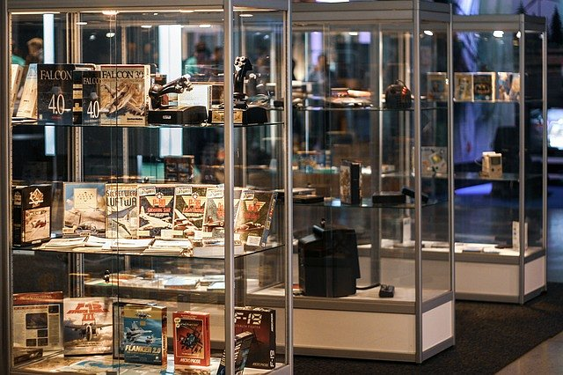
Gry komputerowe - ogromna różnorodność
Ciężko w zwięzły sposób opisać gry komputerowe. Jest to bardzo zróżnicowana kategoria, w której możemy znaleźć bardzo różnorodne produkcje. Najstarszym gatunkiem są gry zręcznościowe, w których trzeba odpowiednio szybko poruszać naszym avatarem lub innym wyobrażeniem widocznym na ekranie monitora. Są także gry przygodowe, nastawione na wyzwania fabularne. Tu bardziej od szybkości klikania liczy się spostrzegawczość i kreatywne myślenie. Podobny nacisk na fabułę kładą RPG-i, choć w ostatnich latach coraz więcej produkcji kładzie nacisk na wartką i dynamiczną akcję, walkę z przeciwnikami.
Coraz więcej gatunków
Coraz mocniej eksplorując wątek akcyjny RPG-i przekształciły się hack&slashe, w których fabuła jest sprowadzona do minimum, liczy się za to dobrze przemyślana mechanika i możliwość grindowania. Pozwala to zatrzymać fanów przy jednej produkcji na dłużej, bowiem zachęca do ponownego przechodzenia danej gry komputerowe. Podobnie nastawione na dynamikę rozgrywki są FPS-y, czyli strzelanki z perspektywy pierwszej osoby. Olbrzymim, odrębnym nurtem są różnej maści strategie, które to znów możemy podzielić na RTS-y, strategie turowe, taktyczne i ekonomiczne - oraz różne miksy i wariacje tychże.

